2018
Методический отдел МБУК «СРДК»
8(3473)26-73-78
03.02.2018
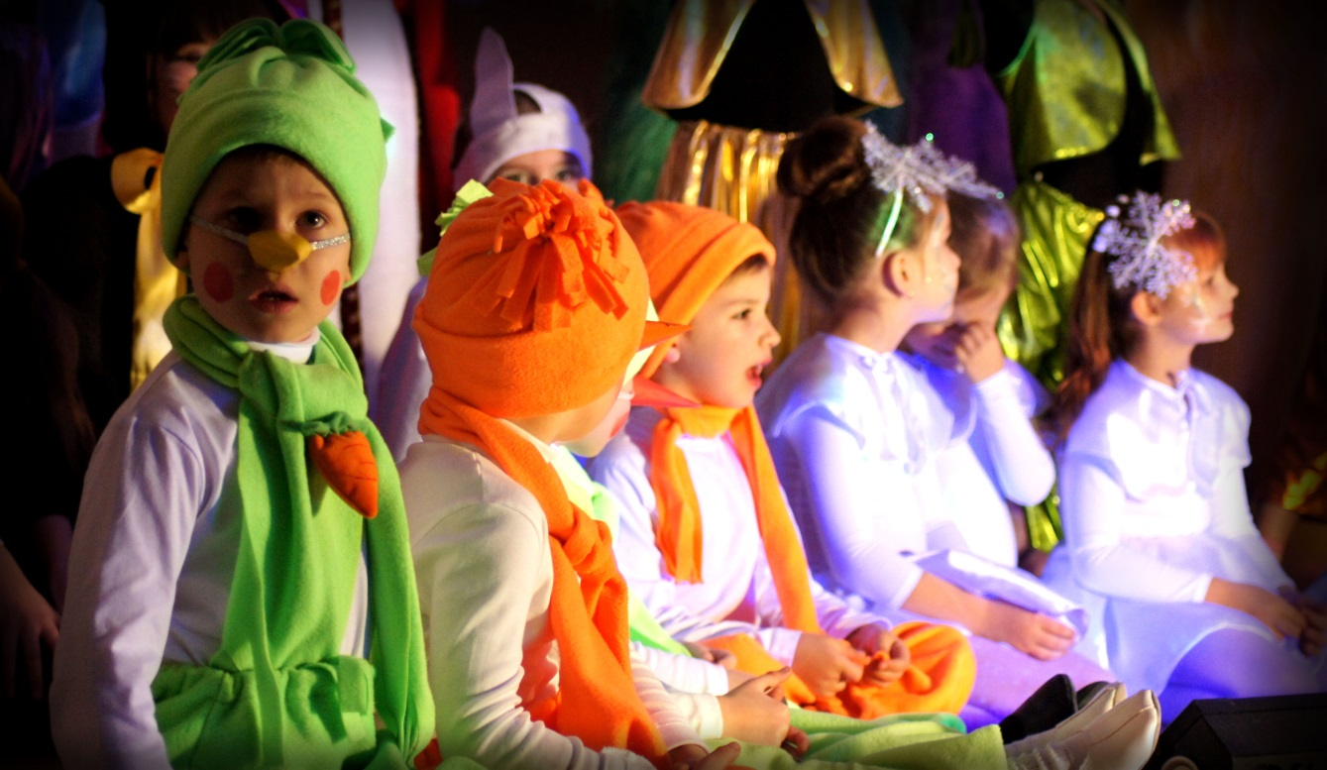
Мини-пьеса для самодеятельного театра к 8 Марта «Молодильные орехи»

Молодильные орехи

Мини-пьеса для самодеятельного театра к 8 Марта.
Действующие лица: В е д у щ и й, Ц а р ь, Ц а р е д в о р е ц, Б о я р е (3 чел.), И в а н, С л у г а, Б а б а Я г а (она же Ц а р ь - д е в и ц а), И з б у ш к а.

Ведущий. Весна идет! Весна идет!
Восьмое Марта настает!
Как вспомнит женщина об этом,
Так сердце радостно замрет!
И вот, в преддверии такого,
Не скрою, праздника большого
Хотим вам сказку рассказать,
А также в лицах показать.
Однажды в тридевятом царстве,
В тридесятом государстве
Царь добыл телевизор где-то...
Не знаю точно, было ль это?..
Но только вроде как Царю —
Вот это точно говорю! —
Занятье по душе пришлось!
И что тут, братцы, началось!
Забыл надежа про дела,
В разор империя пришла...
Сидит, сердешный, день-деньской
Да ящик смотрит свой большой.
И вот в рекламе «Бленд-а-меда»...
(Как раз было перед обедом.)
Вдруг видит: будто свет струится,
Красы небесной Царь-девица!
Сияют зубы белизной,
И гибок стан, власы — рекой!
Ах, Шамаханская царица!
Царю конец, как говорится:
Враз кровь взыграла у старого!
Он телек смотрит снова, снова!
Влюбился старый дуралей!..
И сел указ строчить скорей.

Тронный зал. На троне Царь, перед ним Бояре. Рядом Царедворец.

Царедворец. Достопочтенные Бояре!
Свому внемлите государю!
Указ монарший за февраль
Издать изволил государь!
Царь. Давай на подпись... Ставь печать...
Бояре! Слушать и молчать!
Мотать на ус... На этот раз
Указ такой... Читай указ!
Царедворец. Мы, анпиратор всей Вселенной,
Главнокомандующий военный,
Всех орденов орденоносец,
С рогами шлемов рогоносец,
Почетных всяких лент и дале
Носитель штук полста медалей,
Указом оным объявляем
И исполнять повелеваем
Мы волю царскую свою...
Царь. Давай короче, мать твою!
Царедворец. Короче, Царь хотят жениться
На Шамаханской Царь-девице!
Восьмого Марта аккурат
Они уж пир начать хотят!
И то смекнуть: оне же Царь!
Оне ж великий государь!
(В сторону.) Гляди, красотку захотел!
Сперва бы в зерклу поглядел!
Царь. Теперь хочу я специально
Сообщить вам кофи... конфи...
конфиденциально:
Смекай, не впасть бы мне в конфуз,
На молодой когда женюсь!
Видать, потребны для утехи
Мне молодильные орехи,
Которые, как я слыхал,
Блюдут мужской потенциал!
Да, говорят, растут отсель
Они за тридевять земель!
Повелеваю, стало быть,
Орехи енти мне добыть!
И чтоб на ентой на неделе
До сватовства мене поспели!
Награда — золота ларец...
Боярин 1. Помилуй, батюшка-отец!
Ведь те орехи у злодея,
В саду бессмертного Кощея!
Боярин 2. Нам те орехи не добыть,
Лишь буйны головы сложить!
Боярин 3. Не посылай на растерзанье,
Мы сгинем там без покаянья!
Царь. Так что ж вы, псы! Кишка тонка-с?
А ну, сполнять царев указ!
Вы все — бездельники, хоть плачь!
Эй, Царедворец! Где палач?
Сейчас найду ему работу!
А ну, кому бузить охота?
Боярин 1. Надежа, не вели казнить!
Щас покумекаем, как быть...
Боярин 2. Великий Царь! Я мыслю так,
Что нам нужон Иван-дурак!
Царь. А где ж он, пес его дери?
Эй, стража! В сенцах посмотри!..
Боярин 3. Они-с на прошлой на неделе
Купили печку у Емели,
Таперя днями на печи
Спиной мозолят кирпичи!
Царь. Что ж, быть по-вашему... Гонец!
А ну-ка, шибко дуй, малец,
И прям взашей ты наконец
Доставь мне Ваньку во дворец!
Ведущий. Так обломали Ваньке пьянку:
С похмелья, утром спозаранку
Голодным, хмурым, полупьяным
К Царю доставили Ивана.
Царедворец. Отец! Доставили Ивана!
Царь. А ну, дурак, слезай с дивана!
Иван (лениво слезая с печи). Твому величеству привет!
Живи, Царь-батюшка, сто лет...
(Широко зевая, почесывая брюхо.) По твоему я повеленью
Прибег сюды в одно мгновенье!
Царь. Ты как стоишь?! Нахал какой!
Аль позабыл, кто я такой?
Каков явился, вы видали?
Прийти к Царю с такою харей!

Иван неохотно кланяется.

Погодь! Поклоны в другой раз...
Ты, Ваня, слышал про указ?
Короче, надо бы смотаться
К Кощею в тридевято царство...
Иван. Ага, видали дурака!
А как он мне намнет бока?
Не, Царь-надежа, мне и тут,
Коль что не так, бока намнут!
Царь. Да как ты так... Да ты вот та-ак?!
Ну погоди ужо, дурак!
Эй! Где там стража? У крыльца?
Щас на конюшню подлеца,
И в назидание для всех
Разделать шкуру под орех!
Иван. Постой, надежа! Я ж шучу!
Туда я мигом долечу!
Я на печурке, очень просто!
Царь (пиная печку). Так заводи свою коросту!
Ведущий. Не знаю, близко ли, далеко,
Среди зимы иль солнцепеком,
От скуки песни распевая,
По деревам ворон считая,
Сквозь бурелом, через коряги
На паровой волшебной тяге —
На печке — едет наш Ванюшка.
Вдруг — глядь! —
пред ним стоит Избушка.
Кривая дверь, одно окошко...
Как водится, на курьих ножках.
Иван. Во! Ты гляди-ка! Вот те раз!
Изба сгодится мне сейчас!
Такой неслабый внедорожник!
Чего он тут стоит порожний?
Оставлю печку на опушке,
Поеду дальше на Избушке!

Пытается запрячь Избушку, та вертится, брыкается.

Ну что ты стала к лесу задом?!
Опять стоишь не тем фасадом...
А ну-ка, цыпа, повернись!..
Стой!.. Тихо!.. Ногу!.. Наклонись!

Появляется Баба Яга.

Баба Яга. Постой, Иван! Не тронь Избушку!
Ты пожалей меня, старушку!
Куда же ей с тобой в дорогу?
Она ж не справится, ей-богу!
Иван. Пустое, Бабка! Ты не трусь!
На ней я мигом доберусь
В палаты лютого Кощея!
Баба Яга. Не отпущу ее к злодею!
Иван! Она ж еще дитя!
Ты ж девку спортишь мне шутя!
Откель ты к нам сюды явился,
Как снег, на голову свалился?
Иван. Ну вот сорвалась, как с цепи!
Ты лучше баньку истопи
Да пирогами ублажи,
Спать на перину уложи,
А поутру, уж так и быть,
Ивана можешь расспросить!
Ведущий. Тут баньку справила Бабуся,
Изжарила на ужин гуся,
На сеновал ему дала
Холстину... Вот и ночь прошла.
Баба Яга. Ну расскажи теперь, сынок,
Куда ж ты держишь путь далек?
Иван. Иду, по правде говоря,
По воле батюшки-царя
Я в царство лютого злодея,
В страну бессмертного Кощея,
Чтоб молодильных орехов
Достать до третьих петухов!
Царь, слышь, намылился жениться
На Шамаханской Царь-девице,
Так за орехами послал,
Чтоб соблюсти потенциал!
Ему, ты видишь ли, игрушки,
А мне Кощей даст по макушке!
Баба Яга. Ванюша! Эта Царь-девица —
Родня мне, сможешь убедиться!
С тобой секретом поделюсь:
Я ей прабабкой довожусь!
А впрочем, почему б и нет?..
Хоть старше я на триста лет...
Ты не смотри, что я старушка!
Хошь, обними меня, Ванюшка!

Прихорашивается, подвигается к Ивану.

Иван. Бабуся! Нынче я не в форме,
Чтоб ублажить по полной норме!
(В сторону.) Нет, лучше уж к Кощею в пасть,
Чем к ней в объятия попасть!
Баба Яга. Эх, мужики! Не там вы смелы!
Вам все б девчонок недоспелых,
А вот от зрелой красоты
Вы сразу прячетесь в кусты!..
(Вздыхая.) Ладно, Ваня! Царь Кощей —
Мой лютый враг с давнишних дней!
Так что, конечно, чем могу,
Тебе, Ванюша, помогу.
Ведущий. Как покидал Иван Избушку,
Как помогла ему старушка,
Про то история молчит...
И вот обратно печь бежит.
Иван печурку погоняет,
С бесценным грузом поспешает —
Везет с орехами мешок.
Лежит, скучает... Путь далек...
И, чтобы время скоротать,
Орешки стал Иван... щелкать!
У дурака ж мозги с изъяном!
Тут стало распирать Ивана!
Ведь сам как жеребец стоялый!
Что, без орехов дури мало?
Силенок хватит для гарема...
И гормональная система
Ключом горячим забурлила...
И тут Ивана осенило!
Иван. Э нет! Так дело не годится!..
А загляну я к Царь-девице!
Хоть платонически, слегка
Возьмусь за нежные бока...
Ведущий. Пусти козлище в огород,
Так он там все перетолчет...
Иван (Ведущему). Я ж только глазом посмотрю!
А что останется — Царю...

Уходит. Появляется Царь-девица.

Царь-девица. День-деньской и темну ночь
И томлюсь, и плачу я:
Без бойфренда я загнусь,
Не могу иначе я!
Пугачева с кавалером,
С новым Бабкина опять...
Настоящего мужчину
Нынче стало негде взять!
Все в прикидах и в парфюме,
Все слащавы и скучны...
Мне бы парня молодого
С деревенской стороны!
Чтобы был силен и крепок,
Чтоб сермягою несло...
Чтоб от глаз его зеленых
Прямо за сердце брало!

Входит Слуга.

Ну как, исполнил повеленье?
Я третью ночь без развлеченья!
Слуга. Дай слово молвить, госпожа!
Шел нонче мимо гаража,
И надо ж было так случиться,
Моя светлейшая Царица,
Гляжу, знакомый удалец —
Иван-дурак! Стоит, подлец,
Бока скребет, цигарку крутит
Да нашим девкам мозги мутит!
И, как всегда, уже поддатый!
Шасть глазом на твои палаты!
Пока ребята колдовали,
Дровами печку заправляли,
Его в кабак я затащил,
И там он все мне изложил,
Что Царь евонный, наш сосед,
Которому в обед сто лет,
На днях послал его к Кощею
Добыть орехи поскорее.
Сборол Кощея, говорит,
Домой с орехами спешит,
Давно б уже продолжил путь,
Да хочет на тебя взглянуть!..
Царь-девица. Вот! Вот он, принц мой ненаглядный!
Ну что стоишь, будь ты неладный!
Скорей Ивана отыщи
И побыстрей сюда тащи!

Слуга уходит и возвращается с Иваном.

Ну здравствуй, гость мой дорогой!
Мечтала свидеться с тобой!
Какой ты статный, молодой!
Не то что Царь твой — черт седой!
К тому ж Слуга мне доложил,
Что ты Кощея победил!
Ты для меня собою стал
Являть мужчины идеал!
Уже давно я жду тебя,
Пылая страстью и любя...

Снимает вуаль, открывая безобразное лицо.

Иван (в шоке.) Ну и красотка! Эге-ге!
Послушай! Ты ж родня Яге?
Царь-девица. Ну что ж! По части благородства
С Ягой у нас большое сходство!
Иван. Однако, что же люди бают?
Тебя ж красавицей считают?!
Царь-девица. Солярий, полчаса массажу,
Полкилограмма макияжу,
А на обед кефиру крынку,
И я как писана картинка!
Ванюша! Будь моим бойфрендом!
Красивым, статным, здоровенным!
Ты кучеряв, два метра росту...
Тебя звездою сделать просто!
Набьем ремиксов, для примеру,
И будешь прыгать под «фанеру»...
И был бы ты милым дружком,
А Царь твой — денежным мешком!
Иван. Выходит, ты меня ждала?
Жаль, я спешу... Дела, дела!
Царь-девица. Куды нам, Ваня, торопиться?
Я ж только встала! Дай умыться!
Меня немножко подождешь,
Накрашусь — глаз не отведешь!
Иван. Ну нет, я не совсем дурак,
Чтобы вот так попасть впросак!
Яги на триста лет моложе,
А погляди, какая рожа!
Царь (стучит). Открой-ка, девица, Царю!
Я весь желанием горю!
Царь-девица (набрасывая вуаль). А вот и спонсор! Эх, Ванюша!
Не захотел меня ты слушать!
А ведь какой бы был бойфренд!
Не хочешь?.. Нет?.. Ну нет так нет!
(Царю.) О мой любимый женишок!
Царь (входя). Иван, давай сюды мешок!
(Царь-девице.) А я, как только услыхал,
Что Ванька прет потенциал,
Не в силах снесть тоски сердечной,
К тебе решился ехать встречно!
(Лезет в мешок.) Щас съем, и через полчаса
Приду к тебе, моя краса!

Царь-девица сбрасывает вуаль. Царь, увидев ее, падает в обморок.

Иван. Эк разобрало старика!
Ну вы милуйтеся пока,
А мне пора и честь уж знать!
(В сторону.) Пора, по-моему, линять!..
Ведущий. Указ царев не рукавица!
Попал в ощип наш Царь седой...
Так что пришлось ему жениться
На Царь-девице «молодой»!
Но, то ли он уже отцвел
И далеко процесс зашел,
А может быть, слабы орехи,
Не могут выручить в утехе,
Или праправнучка Ягуси
Немного не в царевом вкусе...
Каков итог, мы видим сами:
Не верьте, граждане, рекламе!
Не стоит вам в тоске немой
За нарисованной звездой
Преследовать пустую цель —
Переть за тридевять земель!
Мужчина каждый, оглянись!
Своей подруге улыбнись!
Нет женки краше и желанней,
И пусть счастливой будет жизнь!

